Заявка на подбор специалиста

С целью успешного подбора специалиста, соответствующего Вашим требованиям и пожеланиям, предлагаем заполнить следующую заявку

Наименование организации | ПАО Сбербанк, Единый распределительный контактный центр
Адрес сайта компании в сети Интернет |  | www.sberbank.ru
Юридический адрес, факс, e-mail организации |  |  | Россия, Москва, 117997, ул. Вавилова, д. 19
Фактический адрес: Россия, Омск, ул. Звездова, д 101А
Ф.И.О. (полностью), должность, телефон контактного лица
Мельниченко Оксана Валерьевна, Начальник отдела обучения и адаптации, 8 962 034 85 40

Описание вакансии
Наименование должности | Оператор контактного центра
Краткие сведения о должностных обязанностях |  | Консультация клиентов по продуктам
и услугам банка и компаний экосистемы Сбера по телефону

Требования к кандидату
Специальность, квалификация |  |  | Неоконченное средне-специальное или высшее образование, студенты 4-5 курсов СУЗ или ВУЗ любых специальностей
Дополнительные требования к кандидату:
- уровень владения компьютерными программами (перечислить) |  |  |  | -
- знание иностранных языков |  | приветствуется, но не обязательно
- другие требования: | Грамотная речь

Условия работы
Уровень заработной платы (оклад, дотации, соц. пакет, пособия молодому специалисту,
премии, бонусы) | 39 000-68 000 руб., до вычета налога
График работы |  |  | гибкий
Прочие условия |  | Есть возможность работать с частичной занятостью (по 4-6 часов)
Обращение к молодому специалисту, приглашение на работу с кратким описанием
преимуществ работы у Вас в компании |  |  |  | Сбер – это не только компания с многолетней историей и глобальной стратегией развития.  Начни строить будущее уже сейчас!  Мы предлагаем:  · Гибкий рабочий график: дневные и вечерние смены, возможность работать неполный рабочий день  · Работу без продаж, получаешь стабильный оклад и премию за количество звонков с первого месяца работы.  Твой доход на старте: от 39 000 рублей, начиная с 3 месяца работы возможно повышение. 90% наших новых сотрудников в течение первых шести месяцев увеличивают свой доход  · Гарантированную годовую премию (13-тая зарплата)  · Карьерные передвижения и рост в любом направлении экосистемы СБЕР  · корпоративное обучение, если тебе интересно учиться и развивать навыки, которые пригодятся в будущем, кем и где бы ты не работал  · медицинскую страховку ДМС в лучших клиниках твоего города  · Официальное оформление по Трудовому кодексу РФ  · корпоративную жизнь, которая мотивирует идти в офис не меньше зарплаты
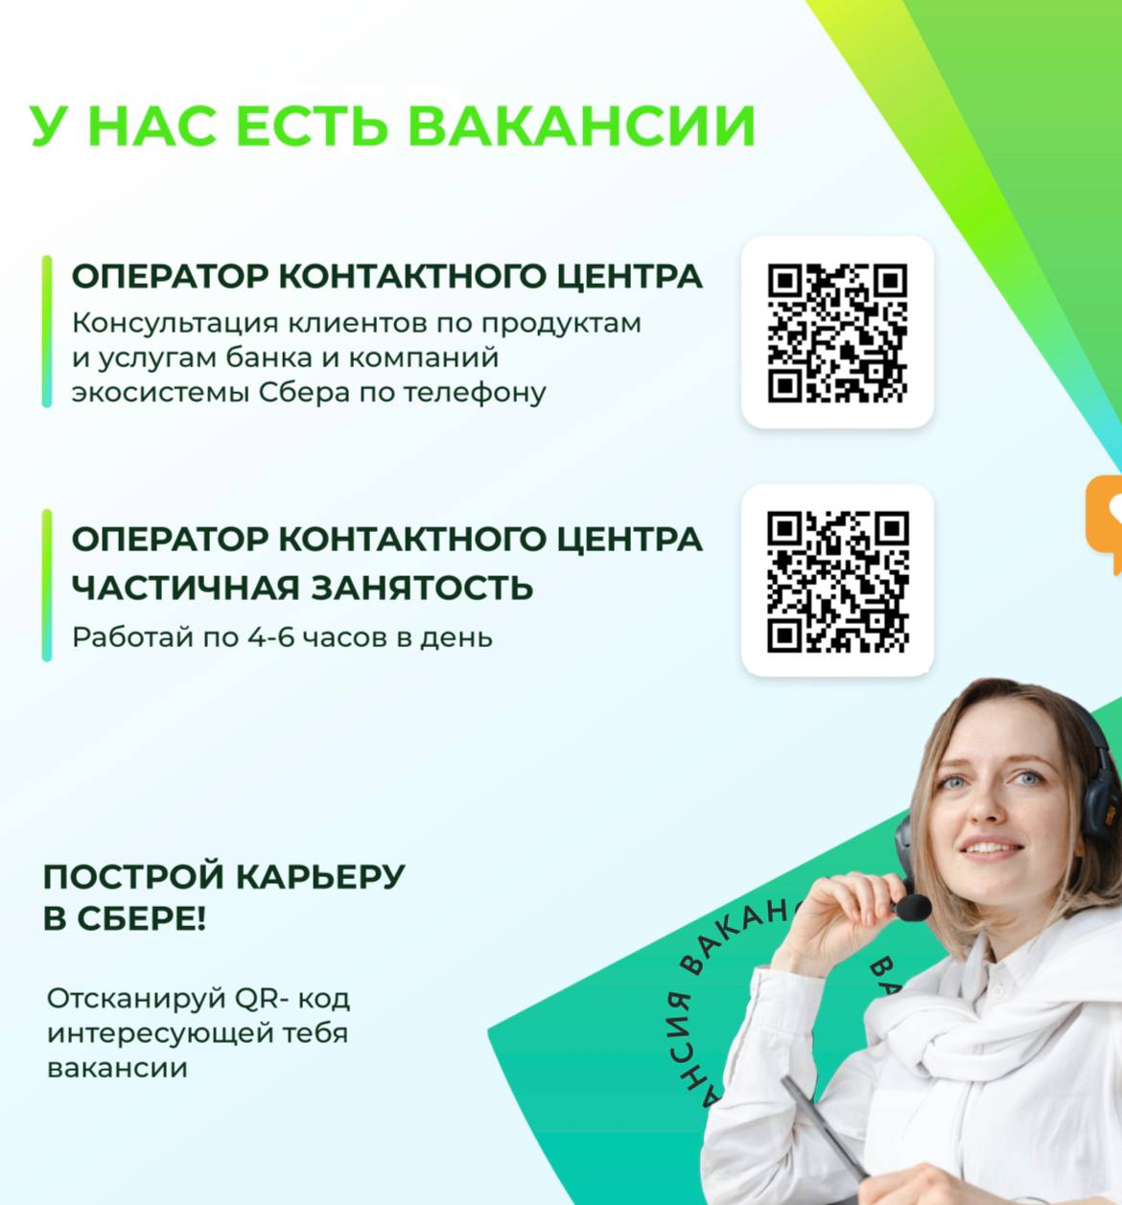

Дата заполнения «02» марта 2022 г.

